ПРОЕКТ В ПЕРВОЙ МЛАДШЕЙ ГРУППЕ «СОЛНЫШКО»
Воспитатель: Тогузова А.М.

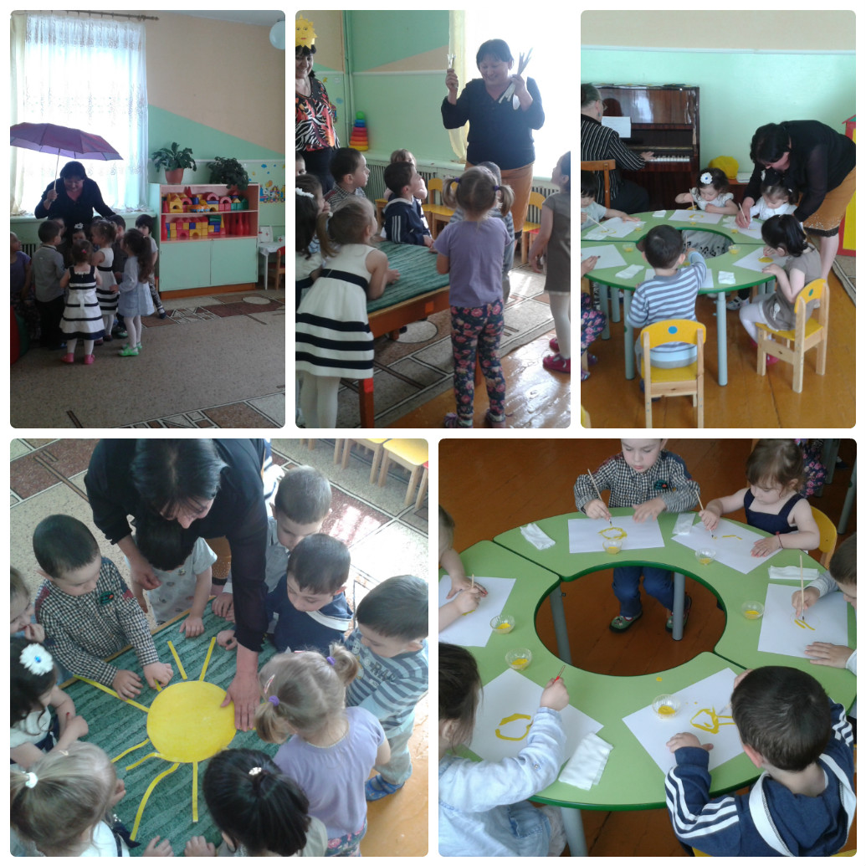

Участники проекта: Воспитатель, дети первой младшей группы, родители.
Срок реализации: 2 недели
Тип проекта: краткосрочный, информационно – исследовательский.
Первый этап:
Проблема: Какого цвета солнышко? Какой формы солнышко? Как солнышко влияет на природу? Для чего нужно солнышко?
Актуальность разработки и реализации педагогического проекта: Тема данного проекта была выбрана не случайно. Хочется дать детям элементарные представления о солнце и его влиянии на природу. С приходом лета солнце начинает светить ярче, теплее. Это, конечно, заметили дети. Причем в беседах с детьми, некоторые из них затруднялись называть какого цвета, формы солнце. Так же мало использовали глаголы, определения, связанные с солнцем. В связи с этим была определена такая темы.
Цель проекта: Формирование у детей активного словаря через организацию разных видов деятельности: игровой (прежде всего); познавательной (наблюдения, эксперимент, художественное слово); музыкально-эстетической, продуктивной.
Задачи проекта:
1. Дать детям элементарные представления о природном объекте – солнце, его влиянии на окружающий мир.
2. Формировать познавательную активность детей при проведении экспериментов, наблюдений.
3. Обогатить словарный запас детей по данной теме.
4. Закрепить понятия «желтый», «круглый», «похоже», «не похоже».
Предварительная работа:
Беседы с детьми, для выявления знаний детей о солнце.
Подготовка стихотворений, потешек, загадок, игр, с использованием «солнца», иллюстративный материал.
Подготовка атрибутов для игр, занятий.
Второй этап:
Виды деятельности | Тема
1. Чтение художественной литературы  Музыкально -художественная | Чтение и заучивание потешки «Солнышко», «Солнечный зайчик»  Физкультминутки – песни « Я на сонышке лежу».
2. Двигательная | Подвижная игра «Солнечный зайчик»
3. Коммуникативная | Дидактическая игра « На что похоже?» (по форме, цвету, ощущениям)
4. Познавательно – исследовательская | Наблюдение за изменениями в природе
5. Продуктивная | Проведение занятий рисования и лепки по теме «Солнышко»
6. Музыкально - художественная | Разучивание песни
7. Двигательная | Малоподвижная игра «Построй солнышко»
8. Познавательно – исследовательская | Проведение наблюдений за восходом и закатом солнца (по возможности в группе, по иллюстрациям, с помощью родителей дома)
9. Познавательно – исследовательская  10. Двигательная | Эксперимент «Холодно – тепло»  Малоподвижная игра «Построй солнышко»
Третий этап:
Презентация материалов проекта
Подведение итогов проекта.
Подготовка презентации по фотографиям.
Оформление стенгазеты для родителей по итогам реализации проекта.
Четвёртый этап:
Ожидаемый результат:
- обогащение активного и пассивного словаря детей за счет слов: «яркое», «светлое», «теплое», «светит», «улыбается», «греет» и т. д.
- познавательный интерес к экспериментам;
- развитие у детей наблюдательности.

Приложение 1.
Занятие по лепке на тему «Солнышко»
Цель занятия:
Продолжать учить надавливающим движением указательного пальца размазывать пластилин на картоне; формировать интерес к работе с пластилином; развивать мелкую моторику.
Материалы: листы картона синего и голубого цвета по количеству детей, пластилин желтого цвета.
Ход занятия:
Перед началом занятия необходимо подготовить основу – «солнышко в небе». Для этого скатать из пластилина желтого цвета шарик, затем расплющив его, придавить к картону в центре листа. Раздать детям заготовки.
Воспитатель: У вас на картинках голубое небо. А в небе светит солнышко. Только оно светит слабо, совсем не греет. Как вы думаете, почему?
Дети: Потому что у солнышка нет лучиков.
Воспитатель: Давайте ему поможем и сделаем лучи.
Предложить детям нажать пальчиком на край пластилинового солнца, надавить посильнее и оттянуть палец вниз ил в сторону – так получится солнечный лучик.
Воспитатель: Вот какой получился луч! Давайте сделаем солнцу много лучиков! Теперь оно светит ярко!
Предложить детям работать самостоятельно. Чтобы лучи получились длиннее, надо посильнее нажимать на пластилин. Для удобства работы можно поворачивать заготовку.
В конце у детей нужно спросить какое у нас получилось солнце (лучистое, яркое

Приложение 2.
Занятие по рисованию на тему «Солнышко»
Программное содержание: учить рисовать солнышко, учить элементам композиции, закреплять цвет, форму, учить закрашивать внутри контура, воспитывать интерес к окружающему миру, создать радостное настроение, развивать воображение.
Предварительная работа: наблюдение, рассматривание иллюстрации, беседа.
Материалы: картинки солнышка, дождика, гуашь желтого цвета, кисточки, альбомы, салфетки, музыкальное сопровождение.
Ход занятия:
Воспитатель: Ребятки, вы любите отгадывать загадки?
Дети: Да.
Воспитатель: Послушайте загадку и попробуйте её отгадать:
Круглое, теплое,
Красивое, доброе
Всем светит,
Всем греет,
Всех веселит,
Всем здоровья дарит.
Дети: Это солнышко.
Воспитатель: Правильно, ребятки, это солнышко (показывает картинку солнышка). Давайте поиграем в игру «Солнышко и дождик» (проводится игра включается веселая музыка).
Воспитатель показывает картинку солнышка и приглашает детей на прогулку, дети гуляют под музыку. По сигналу «дождик» (воспитатель показывает картинку дождика, дети прячутся под зонт) - игра проводится два раза.
Воспитатель: Вот и вновь появилось солнышко (читает стихотворение).
Тучка прячется за лес,
Смотрит солнышко с небес
И такое чистое,
Доброе, лучистое
Если б мы его достали
Мы б его расцеловали.
Воспитатель: Давайте улыбнёмся солнышку и пошлём ему воздушный поцелуй. Ребятки, а что можно сказать про солнышко. Какое оно? (показ образца солнца).
Дети: Доброе, ласковое, круглое, жёлтое.
Воспитатель: А теперь давайте нарисуем солнышко (дети садятся за столы). Посмотрите, как я нарисую солнышко (берёт гуашь, круговыми движениями рисует солнце на листе бумаги т. е. показывает приёмы изображения солнца). А теперь вы нарисуйте солнышко.
Дети рисуют. Воспитатель наблюдает за их работой, если необходимо помогает, задаёт вопросы, например: «Катя, какого цвета у тебя солнышко?»
Когда работа закончена воспитатель хвалит рисунки детей и приглашает на прогулку: «Вы хотите теперь посмотреть, как я умею рисовать солнышко на дорожке мелом?»

Приложение 3.
Физкультминутка – песня «Я на солнышке лежу»
Цель:
1. Развивать активную речь детей, учить сопровождать речь движениями.
2. Спеть детям «Песенку львенка и черепахи», сопровождая ее соответствующими движениями. Когда малыши хорошо запомнят текст и сопровождающие его движения, попросить их допевать пропущенные слова.
Я на солнышке лежу,
(медленно поворачивать голову из стороны в сторону)
Я на солнышко гляжу,
Все лежу и лежу
И на солнышко гляжу.
Крокодил-дил-дил плывет.
(развести руки в стороны)
Носорог-рог-рог идет.
(ходить вперевалку)
Только я все лежу
(поворачивать голову из стороны в сторону)
И на солнышко гляжу.
Рядом львеночек лежит
И ушами шевелит,
(приставить прямые ладони к ушам и пошевелить ими из стороны в сторону)
Только я все лежу
(поворачивать голову из стороны в сторону)
И на солнышко гляжу.

Приложение 4.
Комплекс упражнений для утренней гимнастики (с элементами дыхательной гимнастики) «Лучистое Солнышко»
Дети входят в зал.
Воспитатель: Ребята, посмотрите в окно.
Смотрит солнышко в окошко,
Светит в нашу комнату.
Мы захлопаем в ладоши,
Очень рады солнышку.
(А. Барто.)
- Давайте покажем солнышку, как оно нам нравится.
Ходьба по кругу, взявшись за руки (15 с)
Ходьба в разных направлениях (10 с)
Бег по кругу (10с)
Ходьба по кругу (10 с)
Построение в круг.
Упражнение «Погреем руки на солнышке»
Исходная позиция: стоя ноги слегка расставлены, руки опущены.
Руки вперед, повернуть ладошками вверх – вниз.
Вернуться в исходную позицию. (повторить 5 раз). Темп умеренный.
Упражнение «Спрячь ладошки»
Исходная позиция: лежа на спине, руки прижать к полу – греем животики.
Поворот на живот – греем спинку. Можно повернуться на бок – погреть бочок (повторить 5 раз). Темп умеренный.
Упражнение «Радуемся солнышку»
Исходная позиция: стоя, ноги слегка расставлены, руки на пояс.
8-10 подпрыгиваний на месте (2-3 раза, чередуя с ходьбой). Дыхание произвольное.
Упражнение на дыхание «Вырастим большими»
Встать прямо, ноги вместе, поднять руки вверх, хорошо потянуться, подняться на носки – вдох, опустить руки вниз, опуститься на всю ступню – выдох. Произнести: «У-х-х-х!» (повторить 4-5 раз)
Дети возвращаются в группу.
Использованная литература:
1. Бурганова, Р.А. Программа воспитания и обучения в детском саду / Р. А. Бурганова, К. В. Закирова. – Казань, 2000.
2. Колдина, Д. Н. Лепка и рисование с детьми 2-3 лет. Конспекты занятий/Д. Н. Колдина. – М.,2009.
3. Янушко, Е. А. Лепка с детьми раннего возраста. 1-3 года. /Е. А. Янушко. – М., 2005.
4. Янушко, Е. А.Развитие речи у детей раннего возраста. 1-3 года. /Е. А. Янушко. – М., 2010.

